Séance 24

1. Correction des exercices
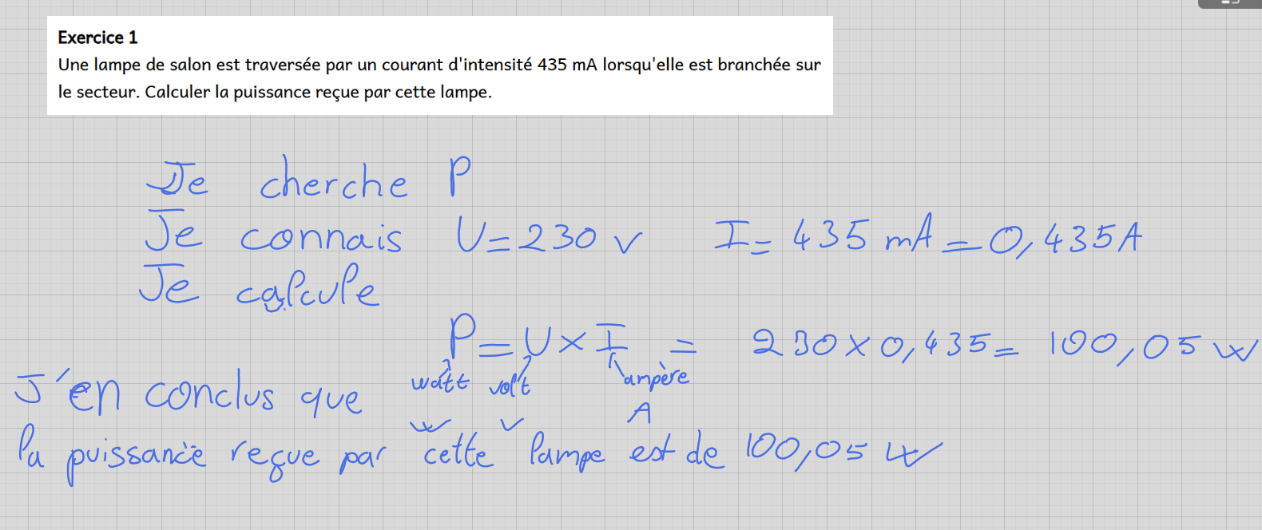
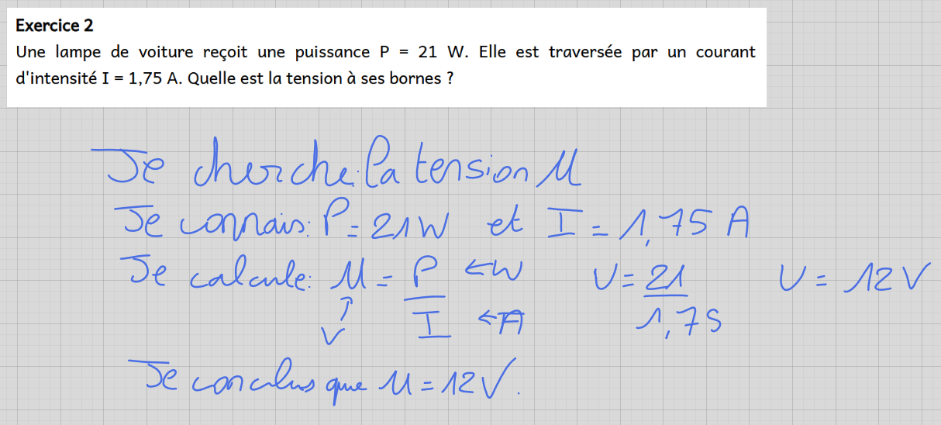
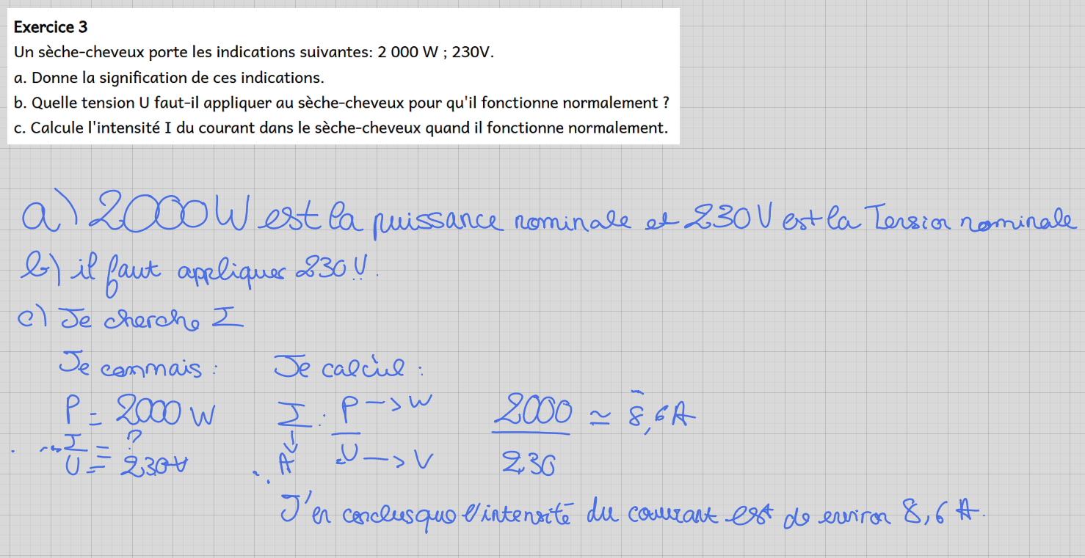

2. Correction du TP

3. Exercice 4
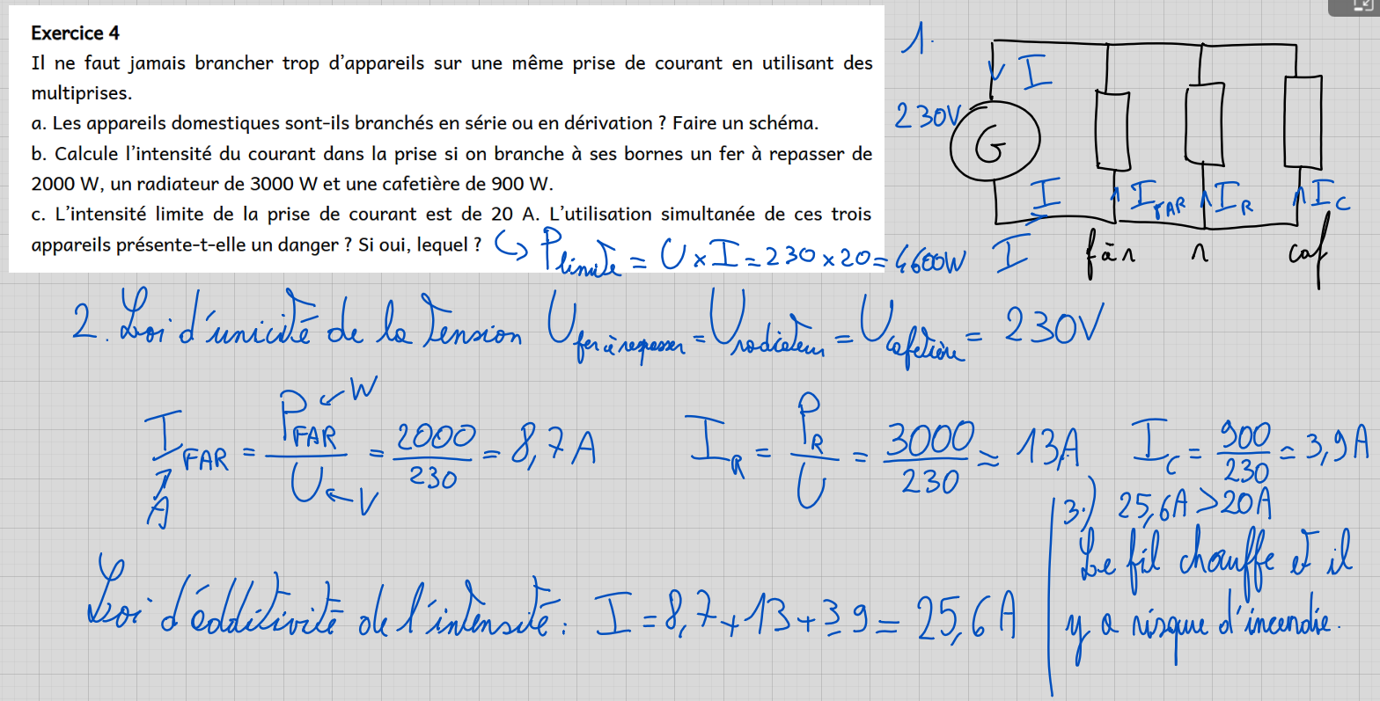

4. Leçon puissance énergie
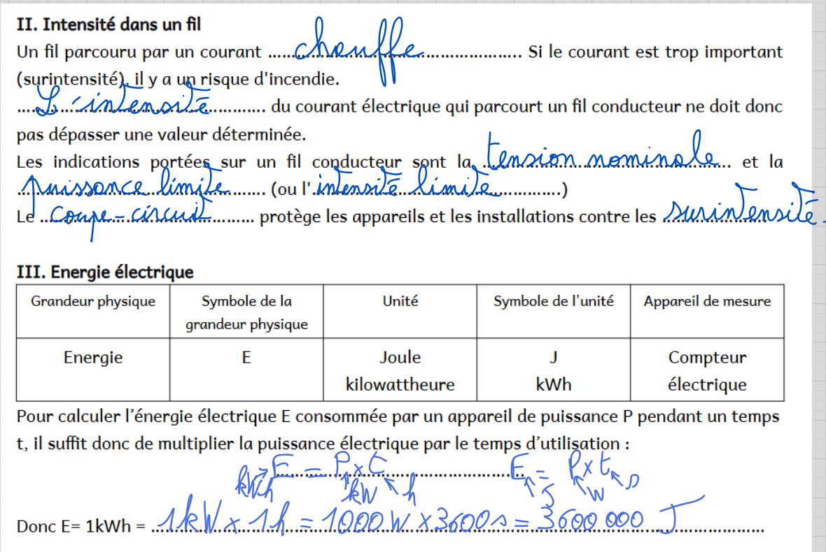

5. A faire pour la semaine prochaine
Exercice 5 et 6
DS sur toute l'électricité


